Технологическая карта
образовательной деятельности по лего-конструированию
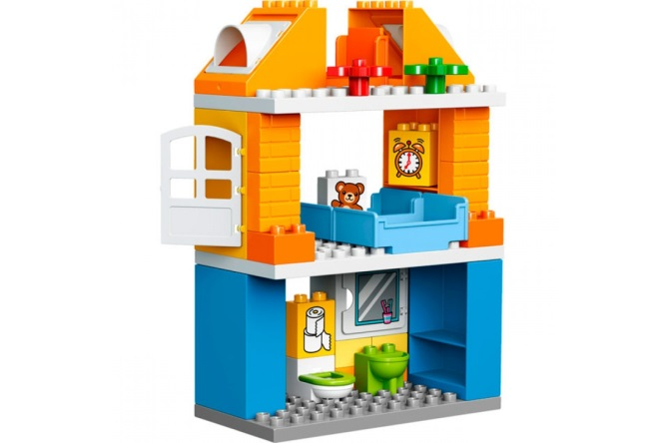
Тема: Многоэтажные дома.
Возрастная группа: возрастная категория детей 6-7 лет.
Форма организации: подгрупповая.
Материалы и оборудование: конструктор ЛЕГО, схемы домов, иллюстрации домов, картина стройка.
Предварительная подготовка: Проведение бесед с рассматриванием фотографий, книг, иллюстраций; экскурсии.
Срок проведения: 1 неделя ноября.

Цель: Закрепление у детей обобщенных представлений о зданиях.
Задачи:
Обучающие: формировать умение строить по предложенным схемам, инструкциям, учитывая способы крепления деталей; передавать особенности предметов средствами конструктора LEGO
Развивающие: Развивать конструктивное мышление, воображение, художественный вкус.
Воспитательные: Воспитывать любовь к родному поселку, желание работать в коллективе.

Этапы деятельности | Действия педагога | Действия детей | Планируемый результат
Мотивация. | Воспитатель читает стихотворение «Строим дом»  Вот кирпич! Вот доска!  Черепицы два куска!  Взяли белые мелки,  Побелили потолки.  В доме — окна! В доме — двери!  В доме — гладкие панели.  Кран уходит важный-важный,  На стреле флажок горит.  Дом стоит многоэтажный.  Заходите! Вход открыт! | Дети слушают воспитателя. | Проявляют интерес к общению с взрослым человеком.
Актуализация знаний.  (постановка цели) | -Давным–давно наши предки научились строить дома. С этого все и началось.  - А знаете, какие были у человека самые первые дома?  Пещеры и шалаши.  - Кто строил пещеры?  Совершенно верно, природы, а вот шалаши – дело рук человека, а может быть первобытного архитектора.  - Ребята, вы знаете, кто такое архитектор? Для знакомства с этой профессией я приглашаю вас на строительство дома.  - Ребята, назовите профессии людей, которые работают на стройке.  (Дети называют профессии изображенные на картине).  Это маляр.  - Что он делает?  Красит окна, двери, стены.  Это крановщик.  - Какую работу выполняет он?  На кране поднимает груз на верхние этажи.  -Расскажите в каких домах живёте вы?  Правильно все мы живём в многоэтажных домах. Интересно почему многоэтажный дом не падает? | Дети рассматривают картину и отвечают на вопросы. | Воспроизведение информации необходимой для успешного усвоения.
Совместная работа с детьми | Любое строительство начинается с работы архитектора. Он выясняет, для чего предназначено здание, на какое количество людей оно рассчитано, из каких материалов лучше построить. Затем архитектор делает чертеж, т. е. подробный план дома до мельчайших деталей, который показывает строителям, с чего начать строить дом, из каких частей и деталей.  -В каждом городе есть много красивых зданий, которые не похожи друг на друга, как похожи многие жилые дома. Это вокзалы, театры, музеи, институты. Многие здания были построены очень давно, но до сих пор радуют людей своей прекрасной архитектурой.  -Давайте мы с вами рассмотрим схемы домов, которые сделал архитектор.  -Сколько этажей?  -Как построить? | Отвечают на вопросы. | Дети могут планировать собственную деятельность.  Умеют выбирать действия, договариваться друг с другом.
Динамическая пауза | Что нам стоит дом построить  Есть фундамент, можно жить? (присели)  Стены дальше мы возводим (встали)  И в свое окно глядим (руки согнуты в локтях)  Крыша нас от непогод (руки над головой)  Всех укроет круглый год. | Дети выполняют движения по показу
Конструирование  (самостоятельная работа детей) | -Ребята, я предлагаю вам на некоторое время стать тоже архитекторами и строителями. Мы сначала прочитаем чертежи, выберем детали нужные для строительства и сделаем постройку, заданную чертежом.  Перед детьми строительные наборы, каждой группе раздаю чертежи. Дети самостоятельно выбирают нужные детали и строят постройку.  В конце занятия предложить обыграть сделанные постройки. | Дети рассматривают картинки с, слушают, объяснения и самостоятельно строят. | Проявляют самостоятельность при конструировании объекта по показу.  Умеют работать по схеме, правильно соединяют детали для решения конкретной конструктивной задачи.  Умеют взаимодействовать друг с другом для решения
Рефлексия(подведение итогов обсуждение результатов) | -С какой профессией мы познакомились?  - Когда вы вырастите, может кто нибудь из вас тоже станет архитектором и построит новые дома.  -Что вам было трудно делать?  - Ребята, вы так красиво отстроили, вы настоящие юные архитекторы! | Дети анализируют собственную деятельность.  Отвечают на вопросы | Дети умеют анализировать собственную деятельность.

